CARTA DE PRESENTACIÓN DE LA PROPUESTA

Bogotá DC, Lunes 4 de marzo del 2019

Señores
Ministerio de Defensa Nacional – Fuerza Aérea Colombiana – Comando Aéreo de Mantenimiento

Proceso de Contratación Mínima cuantía – No. 009-00-M-CAMAN-GRUAL-2019

Yo JOSE ANTONIO ARIAS CASTRO representante legal de CONCREAMBIENTE S.A.S de conformidad con las condiciones que se estipulan en los documentos del proceso de Mínima cuantía – No. 009-00-M-CAMAN-GRUAL-2019, presentamos la siguiente propuesta para contratar Ministerio de Defensa Nacional – Fuerza Aérea Colombiana – Comando Aéreo de. ESP está interesado en contratar la elaboración del MANTENIMIENTO PREVENTIVO Y CORRECTIVO A TODO COSTO DE LAS PLANTAS DE TRATAMIENTO DE AGUAS RESIDUALES y en caso de que sea aceptada nos comprometemos a firmar el contrato correspondiente dentro de los (5) días siguientes de la Audiencia de Adjudicación y/o de la comunicación de la Entidad para suscribir el contrato.

- Declaramos así mismo bajo la gravedad del juramento:
- Que esta propuesta y el contrato que llegare a celebrarse solo compromete a los firmantes de esta carta y a quienes lo representen.
- Que ninguna entidad o persona distinta de los firmantes tiene interés comercial en esta propuesta ni en el contrato probable que de ella se derive.
- Que conocemos en su totalidad los pliegos de condiciones de Mínima cuantía – No. 009-00-M-CAMAN-GRUAL-2019 y demás documentos de la convocatoria y aceptamos los requisitos en ellos contenidos.
- Que hemos recibido los documentos que integran los Pliegos de Condiciones y aceptamos su contenido.
- Que en el evento de salir favorecidos con la adjudicación, suscribiremos el respectivo contrato dentro de los diez (10) días siguientes de la Audiencia de Adjudicación y/o de la comunicación de la Entidad para suscribir el contrato.
- Que no me/nos hallo/hallamos incurso/s en causal alguna de inhabilidad, incompatibilidad y/o conflicto de intereses de las señaladas en la Constitución Política y la Ley.
- Que nos comprometemos a cumplir totalmente los servicios en los plazos estipulados en los Pliegos de Condiciones.
- Que responderemos por la calidad de la consultoría contratada, sin perjuicio de la constitución de la garantía.
- Que NO hemos sido sancionados mediante acto administrativo ejecutoriado por ninguna entidad oficial dentro de los últimos cinco (5) años anteriores a la fecha de cierre del presente Proceso de Selección.
- Que la propuesta tiene una validez de tres (3) meses, contados a partir de la fecha de cierre de la Mínima cuantía
- Que con la presentación de esta Oferta me comprometo a ofrecer y cumplir las condiciones técnicas mínimas excluyentes establecidas en los estudios previos, pliegos de condiciones, sus anexos y formatos.

- Que en cumplimiento de lo dispuesto en el artículo 3 de la ley 1150 de 2007 en concordancia con la ley 527 de 1999 y 962 de 2005, acepto que las notificaciones, requerimientos, comunicaciones, avisos, citaciones, y demás actuaciones a que haya lugar en razón o con ocasión del presente proceso sea realizado a través del Correo Electrónico concreambiente@gmail.com.
- De acuerdo con los Pliegos de Condiciones los servicios ofrecidos son (llenar una sola casilla):
ORIGEN
Servicios nacionales | X
Servicios extranjeros
Servicios mixtos 50% nacional y 50% extranjero
Mixtos con más del 50% nacional
Mixtos con menos del 50% nacional
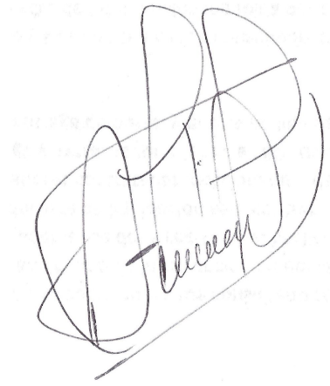

_____________________________________________________________
Nombre: JOSÉ ANTONIO ARIAS CASTRO
Cargo: REPRESENTANTE LEGAL CONCREAMBIENTE S.A.S.
Documento de Identidad: C.C. 79.112.378.DE BOGOTÁ D.C.

